Муниципальное автономное общеобразовательное учреждение
«Кутарбитская средняя общеобразовательная школа»
Тобольского муниципального района Тюменской области
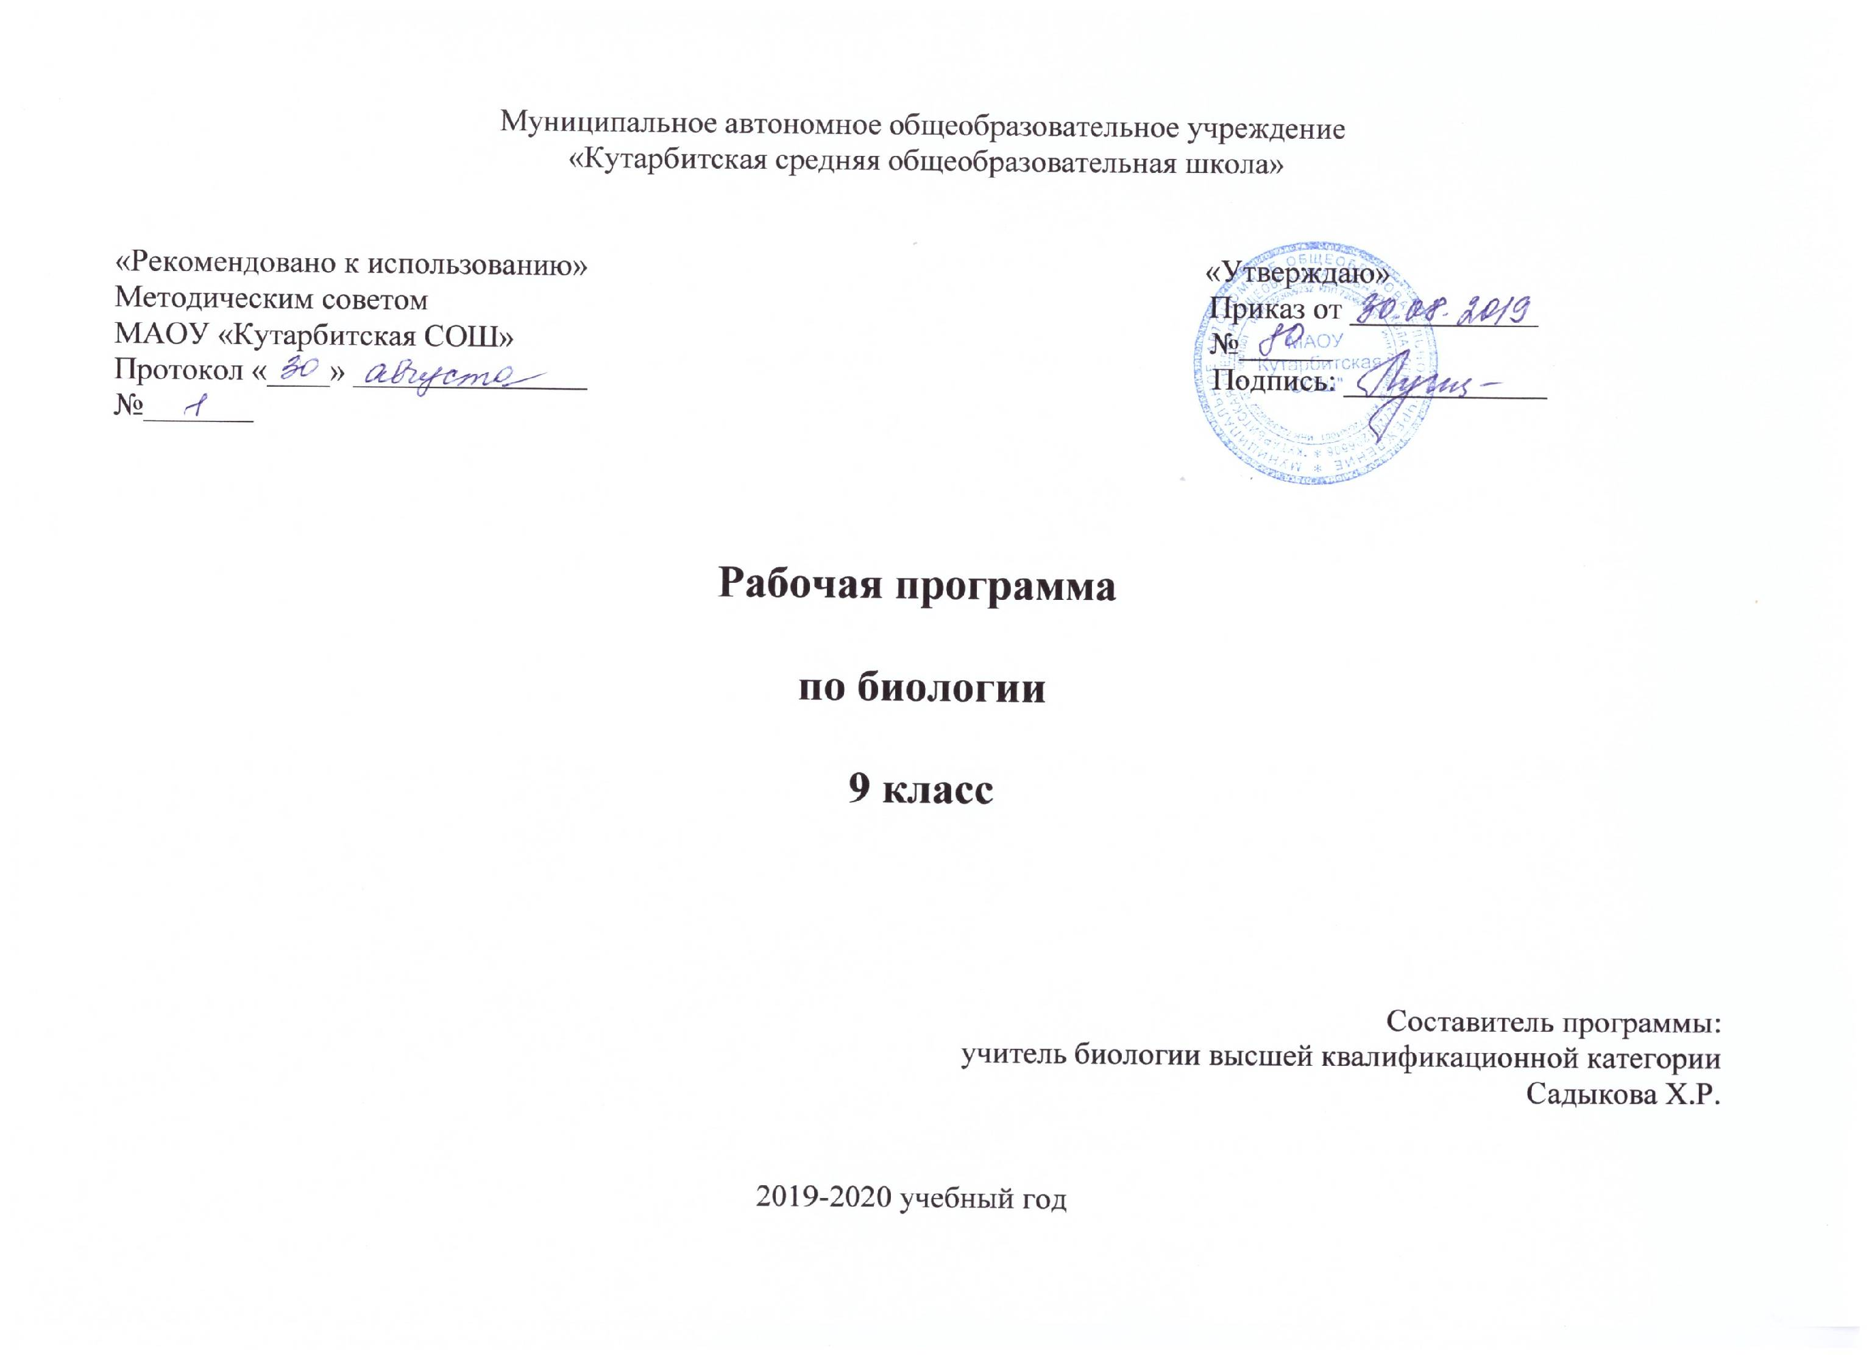
Рабочая программа
внеурочной деятельности
по социальному направлению
«Я и общество»
8 класс

Составитель:
Супрун Альбина Петровна
классный руководитель 8 класса

с. Кутарбитка, 2019 г.

1. Результаты освоения курса внеурочной деятельности
Личностными результатами, формируемыми при изучении данного курса являются:
- мотивированность и направленность на активное и созидательное участие в будущем в общественной и государственной жизни;
- заинтересованность не только в личном успехе, но и в развитии различных сторон жизни общества, благополучия и процветания своей страны;
- ценностные ориентиры, основанные на идеях патриотизма, любви и уважения к Отечеству, на отношении к человеку, его правам и свободам как высшей ценности, на стремлении к укреплению исторически сложившегося государственного единства; на признании равноправия народов, единства разнообразных культур.

Метапредметные результаты изучения данного курса проявляются в:
- умении сознательно организовывать свою познавательную деятельность;
- умении объяснять явления и процессы социальной действительности с научных, социально-философских позиций;
- способности анализировать реальные социальные и правовые ситуации, выбирать адекватные способы деятельности и модели поведения в рамках реализуемых основных социальных ролей;
- умении выполнять познавательные и практические задания, в том числе проектной деятельности.
- умении оценивать свои учебные достижения, поведение, черты своей личности с учетом мнения других людей, в том числе для корректировки собственного поведения в окружающей среде;
- выполнении в повседневной жизни этических и правовых норм;
- определении собственного отношения к явлениям современной жизни,
- формулировании своей точки зрения.

Предметными результатами освоения данного курса являются:
- относительно целостное представление о содержании понятий страна, государство, Родина;
- усвоение первоначальных сведений о правах и свободах человека, об обществе и роли человека в нем;
- овладение основами правовой грамотности, правилами правового и нравственного поведения;
- знание наиболее значимых событий в истории материальной и духовной культуры России;
- умения находить нужную социальную информацию в различных источниках;
- приверженность гуманистическим и демократическим ценностям, патриотизму и гражданственности;
- знание новых возможностей для коммуникации в современном обществе, умение использовать современные средства связи и коммуникации для поиска и обработки необходимой социальной информации;
- умение взаимодействовать в ходе выполнения групповой работы, вести диалог, аргументировать собственную точку зрения
- уметь пользоваться своими правами и выполнять обязанности;
- умение правильно употреблять основные правовые понятия и категории
- умение характеризовать: основные черты правовой системы России, порядок получения платных образовательных услуг и т.д;
- умение объяснять: взаимосвязь права и других социальных норм;
- умение приводить примеры: различных видов правоотношений, правонарушений, юридической ответственности;

Требования к уровню подготовки

В результате изучения ученик должен:

знать/понимать

- права и обязанности, ответственность гражданина как участника конкретных правоотношений (избирателя, налогоплательщика, работника, потребителя, супруга и т. д.); механизмы реализации и способы защиты прав человека и гражданина в России, органы и способы международно-правовой защиты прав человека, формы и процедуры избирательного процесса в России;
- право, его роль в жизни общества; норма права; понятие прав, свобод и обязанностей;
- понятие и виды юридической ответственности.

уметь

- правильно употреблять основные правовые понятия;
- характеризовать основные черты правовой системы России, порядок заключения и расторжения брачного контракта, трудового договора, правовой статус участника, предпринимательской деятельности, порядок получения услуг и т. д.;
- объяснять взаимосвязь права и других социальных норм;
- приводить примеры различных видов правоотношений, правонарушений, ответственности;
- выделять основной смысл текста, события, явления, соотносить с правовыми нормами и со своим опытом и ценностями;
- создавать для себя нормы деятельности и поведения, пользоваться ими;
- строить коммуникацию с другими людьми: вести диалог, учитывать сходство и разницу позиций, взаимодействовать с партнерами для получения общего продукта или результата;
- проводить самооценку собственных знаний и умений;
- принимать решения, принимать ответственность на себя;
- реализовывать индивидуальные и общественные права и обязанности;
- устанавливать конструктивные отношения с людьми;
- приобретать навыки организации труда.
использовать приобретенные знания и умения в практической деятельности и в повседневной жизни для:
- поиска, первичного анализа и использования правовой информации, обращения в надлежащие органы за квалифицированной юридической помощью;
- анализа норм закона с точки зрения конкретных условий их реализации;
- выбора соответствующих закону форм поведения и действий в типичных жизненных ситуациях, урегулированных правом; определения способов реализации прав и свобод, а также защиты нарушенных прав;
- изложения и аргументации собственных суждений о происходящих событиях и явлениях с точки зрения права;
- решения правовых задач (на примерах конкретных ситуаций).

2. Содержание курса внеурочной деятельности
с указанием форм организации и видов деятельности (34ч.)

- Введение. Из истории прав человека. (2ч.)
Теоретические вопросы. Теория о происхождении прав человека. Понятие прав человека. Исследования в области прав человека.
Практика. Проведение анкетирования «Какие права человека вы знаете?». Подготовка к выставке плакатов «Ваши права дети». Ролевая игра «Общественный договор».
- Конституция моей страны. (2ч.)
Теоретические вопросы. Основы конституционного строя в РФ. Федеральное устройство. Парламент РФ. Федеральное Собрание РФ. Судебная власть. Местное самоуправление. Практика. Работа с текстом Конституции РФ. Решение учебных задач. Деловая игра «Защита Конституции».
- Декларация моих прав и свобод. (2ч.)
Теоретические вопросы. Общечеловеческие правовые документы. Идеал современного права. Права и свободы человека и гражданина РФ. Практика. Проведение наблюдений за соблюдением прав разных групп участников образовательного процесса в школе. Конкурс карикатур «Они не знают своих прав».
- Я – гражданин России. (2ч.)
Теоретические вопросы. Особенности гражданских правоотношений. Виды договоров. Гражданская дееспособность несовершеннолетних. Проблемы в защите прав несовершеннолетних.
Практика. Мозговой штурм и работа в группе. Дискуссия «Имею право с 14 до18». Выявление наиболее актуальных правовых проблем для социума. Определение целей и задач проекта.
- Я не занимаюсь политикой, но она занимается мной. (1ч.)
Теоретические вопросы. Стремление людей к равенству в политических правах. Борьба за свободу слова и другие политические права. Практика. Решение практических задач.
- Трудовые права несовершеннолетних. (2ч.)
Теоретические вопросы. Трудоустройство несовершеннолетних. Длительность работы и отдыха. Оплата труда. Трудовая дисциплина. Трудовые споры. Практика. Заполнение образца трудового договора. Ролевая игра «Трудовой договор». Разработка обращений к компетентным специалистам.
- Мое образование. (2ч)
Теоретические вопросы. Право на образование. Права и обязанности учащихся. Направления развития современного образования.
Практика. Деловая игра «Конфликт с учителем». Социальная акция «Учитель, перед именем твоим».
- Береги свое здоровье. (2ч.)
Теоретические вопросы. Обязательное медицинское страхование. Виды медицинских учреждений. Формы оказания медицинской помощи. Практика. Сбор материала по праву на мед.обслуживание. Способы обжалования неправомерных действий врача. Составление портфолио исследовательского проекта.
- В моей семье. (2ч.)
Теоретические вопросы. Правоотношения родителей и детей. Права ребенка в семье. Практика. Просмотр и обсуждение видеофильма «Неблагополучная семья». Мини-проект по моделированию семьи. Социальная акция «Семья».
- Мой дом – моя крепость. (2ч.)
Теоретические вопросы. Право собственности на жилье. Договор найма. Плата за квартиру и коммунальные услуги. Жилищные права несовершеннолетних. Практика. Викторина «Жилищные права несовершеннолетних». Изучение договора социального найма. Круглый стол «Каким должно быть качество коммунальных услуг».
- Я – потребитель. (2ч.)
Теоретические вопросы. Право на информацию, безопасность и качество. Нарушение прав потребителя. Практика. Наблюдение за работой в точках обслуживания населения. Выставка фоторабот по итогам наблюдения. Отработка навыков и умений устной защиты исследования.
- Мой друг – велосипед. (мопед, мотоцикл) (2ч.)
Теоретические вопросы. ПДД для велосипедистов (мопедов, мотоциклов). Остановка и стоянка транспортных средств.
Практика. Разработка положения по конкурсу «Юный велосипедист». Конкурс «Юный велосипедист».
- Копилка знаний о правах призывников. (1ч.)
Теоретические вопросы. Конституционный долг – защита Отечества. Основные правила воинского учета. Обязанности и права призывников. Практика. Решение практических задач
- В комиссии по делам несовершеннолетних. (1ч.)
Теоретические вопросы. Защита прав несовершеннолетних в комиссии по делам не совершеннолетних. Грамотные действия нарушителя. Практика. Анализ правовых ситуаций. Ролевая игра «Совершение правонарушения».
- Несовершеннолетние и УК РФ. (1ч.)
Теоретические вопросы. определить статус несовершеннолетних по УК РФ, выяснить виды ответственности несовершеннолетних.
Практика: работа по документам, беседа, решение проблемных задач
- Контакты с милицией. (2ч.)
Теоретические вопросы. Задержание гражданина милиционером. Осуществление привода. Проведение допроса.
Практика. Интервьюирование нарушителей. Выпуск стенгазеты. Конкурс сочинений «Моя милиция меня бережет». Подготовка к защите исследования.
- В зале суда. (2ч.)
Теоретические вопросы. Обращение в суд. Участники судебного процесса. Основные этапы рассмотрения дела в суде.
Практика. Отработка навыков подачи искового заявления в суд. Деловая игра «Судебный процесс».
- В мире профессий. (2ч.)
Теоретические вопросы. Судья. Адвокат. Прокурор. Нотариус. Следователь. Частный детектив. Юрисконсульт.
Практика. Сценарий «Лабиринт профессий».
- Защита исследования. (2ч.)
Практика. Участие в исследовательской конференции «Мир моих прав».

Формы организации внеурочной деятельности:
- коллективная;
- групповая;
- индивидуальная.
Формы проведения занятий:
- Беседы, семинары, лекции, викторины.
- Коллективные творческие дела: участие в творческих конкурсах, инсценировках, игровых программах, в реализации культурно-досуговых программ; участие в подготовке и проведении мероприятий, посвящённых государственным, семейным праздникам; участие в выставках семейного художественного творчества, музыкальных вечерах; участие вместе с родителями в экологической деятельности по месту жительства, трудовые и экологические акции, высадка растений, создание цветочных клумб
- экскурсии, виртуальные путешествия по родному краю.
- Тренинги общения, практикумы.
- Создание и защита проектов.
- Обсуждение, обыгрывание проблемных ситуаций, решение правовых задач.
- Ролевые игры.
- Просмотр и обсуждение кинофильмов, мультфильмов, презентаций, аудиофайлов, фрагментов кинофильмов, чтение художественных произведений, былин, притч.
3. Тематическое планирование
№  пп | Содержание | Всего  часов | В том числе
№  пп | Содержание | Всего  часов | теория | практика
1 | Введение. Из истории прав человека. | 2 | 1 | 1
2 | Конституция моей страны. | 2 | 1 | 1
3 | Декларация моих прав и свобод. | 2 | 1 | 1
4 | Я – гражданин России. | 2 | 1 | 1
5 | Я не занимаюсь политикой, но она занимается мной. | 1 | 1
6 | Трудовые права несовершеннолетних. | 2 | 1 | 1
7 | Мое образование. | 2 | 1 | 1
8 | Береги свое здоровье. | 2 | 1 | 1
9 | В моей семье. | 2 | 1 | 1
10 | Мой дом – моя крепость. | 2 | 1 | 1
11 | Я – потребитель. | 2 | 1 | 1
12 | Мой друг – велосипед (мопед, мотоцикл) | 2 | 1 | 1
13 | Копилка знаний о правах призывников. | 1 | 1
14 | В комиссии по делам несовершеннолетних. | 1 | 1
15 | Несовершеннолетние и УК РФ | 1 | 1
16 | Контакты с милицией. | 2 | 1 | 1
17 | В зале суда. | 2 | 1 | 1
18 | В мире профессий. | 2 | 1 | 1
19 | Защита исследования. | 2 | - | 2
 | Итого: | 34 | 18 | 16

